北京现代汽车有限公司
企业基础信息
企业名称 | 北京现代汽车有限公司
污染源类型 | □废气企业 废水企业  □污水处理厂 □重金属企业
地址 | 北京市顺义区顺通路18号
所在地经度 | 116º65ˊ0" | 纬度 | 43º13ˊ0"
法人代表 | 徐和谊 | 法人代码 | 71093598-6
联系人 | 贾彦舶 | 联系电话 | 89499503
所属行业 | 汽车整车制造 | 投运时间 | 2002.10
排放污染物名称 | 废水：pH、COD、氨氮、悬浮物、石油类、挥发酚、总磷、锌、镍  废气：二氧化硫、氮氧化物、颗粒物、苯、苯系物、非甲烷总烃  噪声：厂界昼夜噪声  排放方式：集中排放  排放口数量：废水6个、噪声12个、废气50个  分布情况：  仁和一工厂：废水总排口1个、重金属排口1个、噪声点位4个、废气排口20个  仁和二工厂：废水总排口1个、重金属排口1个、噪声点位4个、废气排口14个  杨镇工厂：废水总排口1个、重金属排口1个、噪声点位4个、废气排口16个
主要产品 | 轿车、SUV、发动机
生产周期 | 20.5h
主要生产工艺 | 轿车：冲压、车身、涂装、总装  发动机：机加工、装配
治理设施 | 污水处理站、RTO

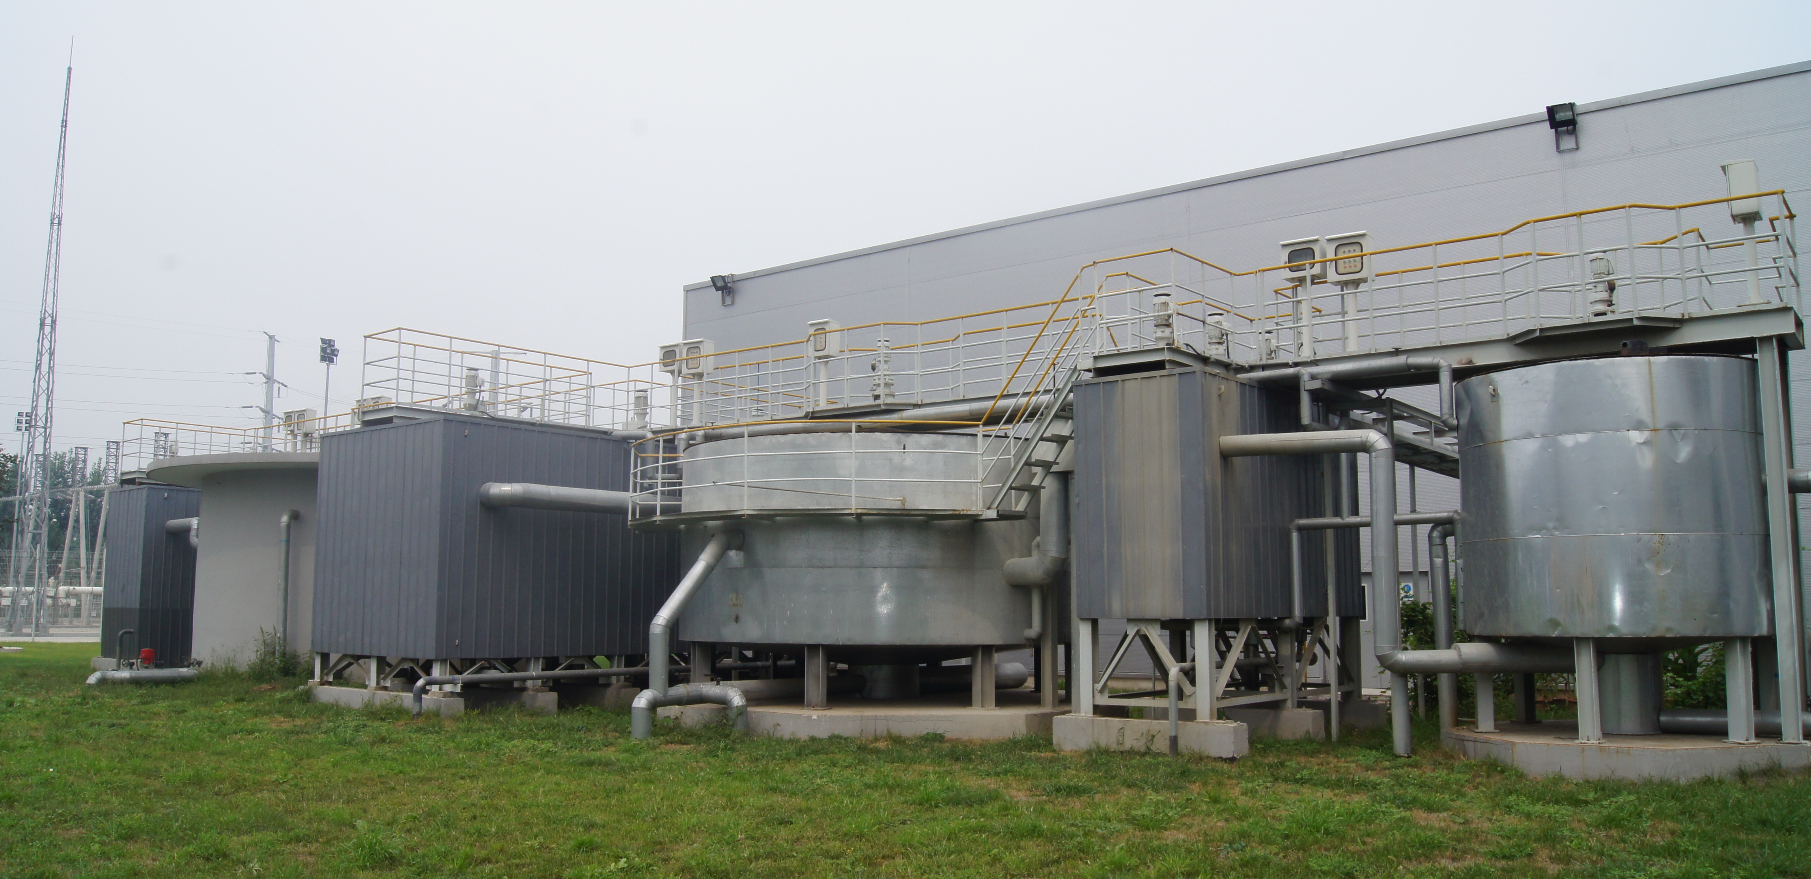
公司的污水站、RTO等污染防治设施严格按照“三同时”相关要求进行建设。并有专门的责任部门负责污染防治设施的运行维护工作。对防治设施进行日常巡检、维护，确保设施运行正常、稳定，保证废水、废气达标排放。

公司污水站
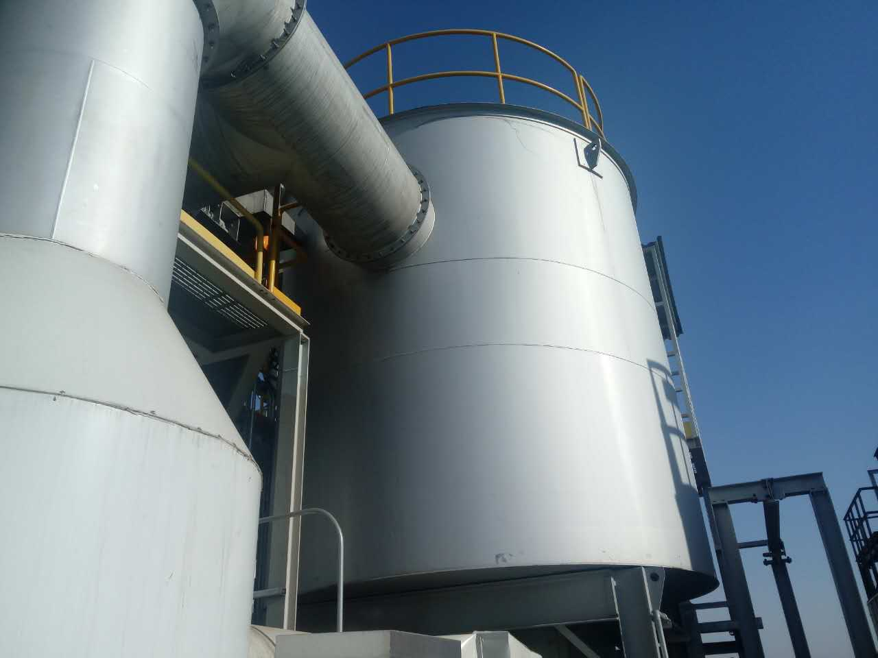

公司RTO

